**Практическая работа 3. Содержательная интерпретация SQL-запросов**

**Цель:** закрепить знания по способам создания, изменения и удаления таблиц с использованием SQL-запросов. Закрепить навыки использования приложения " SQL Server Management Studio " для создания, удаления, изменения структуры таблиц, а также для создания, изменения и удаления ограничений. Изучить используемые в SQL Server типы ограничений, научиться использовать SQL-операторы для работы с ограничениями. Исходные данные: индивидуальное задание по вариантам и результат предыдущих практических работ.

**Используемые программы:** программа "SQL Server Management Studio " и установленный сервер MicrosoftSQL Server.

**Задание для практической работы №3**

**Задание 1.**

Для ранее созданной базы данных по номеру варианта в СУБД SQL Server Management Studio были создайте все таблицы базы данных, ключи, ограничения и связи. Каждая таблица имеет ограничение первичного ключа. С помощью ограничений внешнего ключа заданы все имеющиеся связи между таблицами. Таблицы заполнены данными на 5 записей в каждой.

Таблица видов войск:

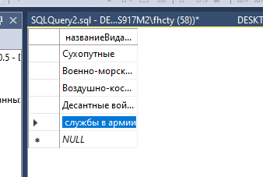

Таблица видов вооружений:

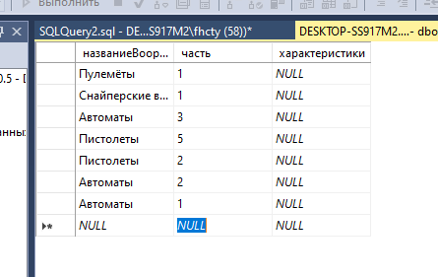

Таблица места дислокации:

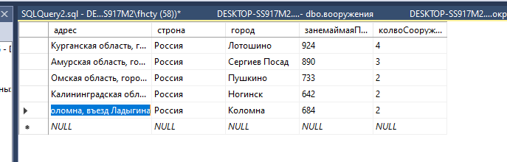

Таблица видов техники:

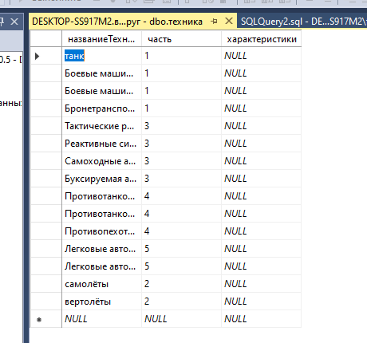

Таблица частей:

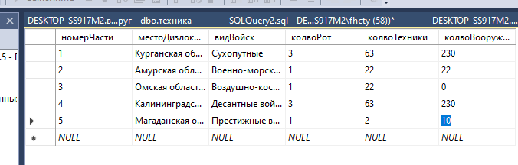

**Задание 2.** 15 запросов sql разных видов:

1) 3 простейших запроса с использованием операторов сравнения:

1.

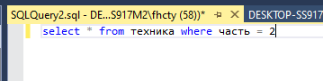

2.

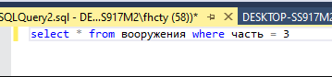

3.

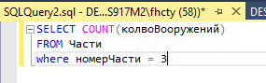

2) 3 запроса с использованием логических операторов AND, OR и NOT:

1.

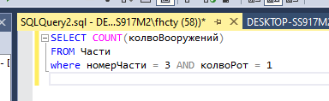

2.

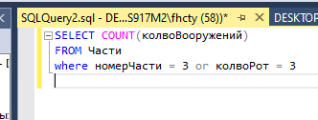

3.

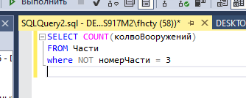

3) 1 запрос на использование комбинации логических операторов:



4) 1 запрос на использование выражений над столбцами:

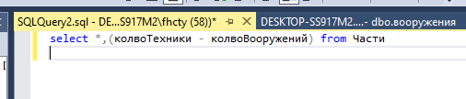

5) 1 запрос с проверкой на принадлежность множеству:

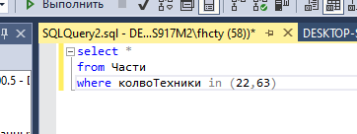

6) 2 запроса с проверкой на принадлежность диапазону значений:

1.

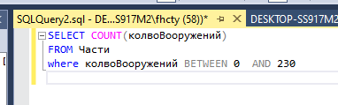

2.

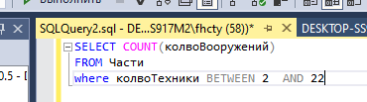

7) 1 запрос с проверкой на соответствие шаблону:

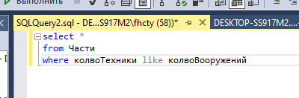

2.

8) 1 запрос с проверкой на неопределенное значение:

